## توضیحات سیستم:

موسسه‌ها یا افراد محتوای آموزشی خود را در اختیار سیستم قرار می‌دهند و سیستم پس از دسته‌بندی آن‌ها را در معرض نمایش قرار می‌دهند.

افراد می‌توانند پس از ثبت‌نام به صورت رایگان (۲۰۰ دقیقه یا ۱۰ روز، هر کدام که زودتر تمام شود) از محتوای آموزشی موجود استفاده کنند. در صورت پایان مهلت استفاده رایگان، با خرید اشتراک (ماهانه یا سالانه) می‌توانند به استفاده خود ادامه دهند.

کاربران می‌توانند در قسمت مدیریت courseهای انتخاب شده خود را مشاهده و با انجام تست از میزان مهارت خود اطلاع پیدا کنند. سیستم می‌تواند بر اساس courseهای انتخاب شده کاربر به او محتوای جدید پیشنهاد دهد.

در قسمت notes کاربران می‌توانند یادداشت‌های خود را قرار دهند و در قسمت paths، courseهای به هم مرتبط

(مثلاً front-end development) را مشاهده کنند.

## سوال ۸:

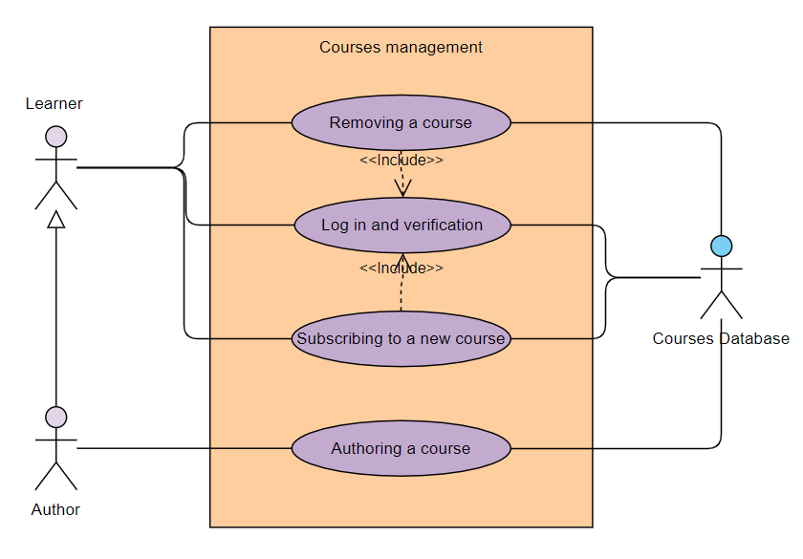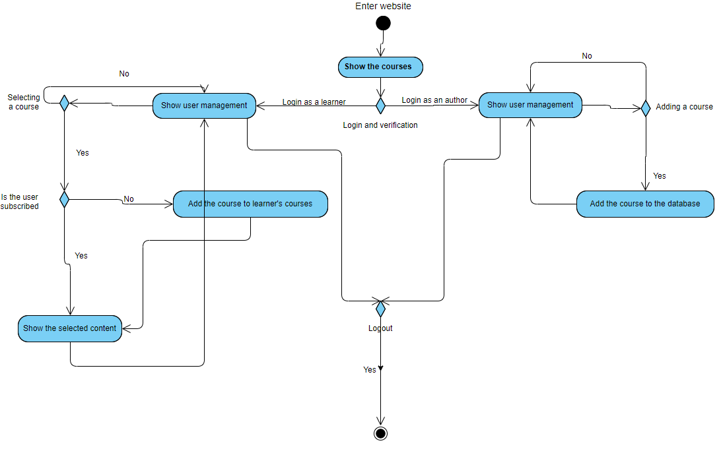

## سوال ۹:

|  |  |  |  |
| --- | --- | --- | --- |
| ID: us_0 | | | |
| Title: Adding a new course (by author) | | | |
| Confirmation: If an author adds a course, it’s going to show up in the course | | **Description:** As an author, I want to add my course to the courses so that it appears on the list | |
| Related stories: Adding a new course (by user) | | | |
| Priority: High | **Date Created: 2019-12-12** | | **Author: “Khorramipour”** |
| Rough size: small | **Estimated effort: 3 person/hour** | | **Status: “in progress”** |

|  |  |  |  |
| --- | --- | --- | --- |
| ID: us_1 | | | |
| Title: Adding a new course (by learner) | | | |
| Confirmation: If a learner adds a course, it’s going to show up in his/her subscribed list | | **Description:** As a learner, I want to add a selected so that it appears on my subscribed list | |
| Related stories: Adding a new course (by author) | | | |
| Priority: High | **Date Created: 2019-12-12** | | **Author: “Khorramipour”** |
| Rough size: small | **Estimated effort: 3 person/hour** | | **Status: “in progress”** |

سوال ۱۰:

